|  |  |
| --- | --- |
| Группа P3210 | К работе допущен |
| Студент Караганов Павел | Работа выполнена |
| Преподаватель Агабабаев В.А | Отчет принят |

**Рабочий протокол и отчет по  
лабораторной работе №1.01**

***«Исследование распределения случайной величины»***

# Цель работы:

Исследование распределения случайной величины на примере многократных измерений определённого интервала времени.

# Задачи, решаемые при выполнении работы:

* 1. Провести многократные измерения определенного интервала времени.
  2. Построить гистограмму распределения результатов измерения.
  3. Вычислить среднее значение и дисперсию полученной выборки.
  4. Сравнить гистограмму с графиком функции Гаусса с такими же как и у экспериментального распределения средним значением и дисперсией**.**

# Объект исследования:

Распределение случайной величины.

# Методы экспериментального исследования:

* 1. Провести многократные измерения определенного интервала времени.
  2. Построить гистограмму распределения результатов измерения.
  3. Вычислить среднее значение и дисперсию полученной выборки.
  4. Сравнить гистограмму с графиком функции Гаусса с такими же, как и у экспериментального распределения средним значением и дисперсией.

# Рабочие формулы

## Среднее выборочное значение случайной величины

(1)

где ⟨t⟩N - среднее выборочное значение случайной величины, N - количество измерений, ti – значение случайной величины.

## Выборочное среднеквадратичное отклонение

(2)

где σN - среднеквадратичное отклонение среднего значения случайной величины, N – количество измерений, ti - значение случайной величины, ⟨t⟩N - выборочное среднее значение случайной величины.

## Среднеквадратичное отклонение среднего значения

(3)

где σ⟨t⟩ - среднеквадратичное отклонение среднего значения случайной величины, N – количество измерений, ti - значение случайной величины, ⟨t⟩N - выборочное среднее значение случайной величины.

## Максимальная высота гистограммы

(4)

## Вероятность попадания результата измерения в интервал [t1, t2]

(5)

*где P - вероятность попадания результата измерения в указанный интервал, N*12 *- количество значений внутри указанного интервала, N – общее количество измерений.*

## Доверительный интервал измеряемой величины

*(6)*

*где δt - доверительный интервал, tα,N - коэффициент Стьюдента, σ*⟨*t*⟩ *- среднеквадратичное отклонение среднего значения.*

## Функция Гаусса для нормального распределения

*(7)*

*где ρ — плотность вероятности нормального распределения.*

# Измерительные приборы

|  |  |  |  |
| --- | --- | --- | --- |
| № и/п | Наименование | Используемый диапазон | Погрешность прибора |
| 1 | Секундомер | 0-6 с | 0,05 с |

1. **Результаты прямых измерений и их обработки**

Полную таблицу см. в приложении 1

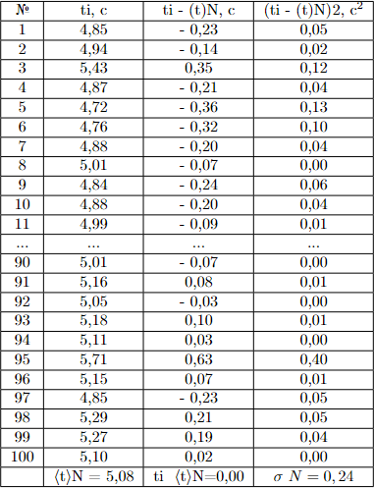

*Таблица 1. Результаты прямых измерений*

|  |  |  |  |  |
| --- | --- | --- | --- | --- |
| Границы интервалов, с | ΔN | Δ𝑁/𝑁Δ𝑡 , c-1 | 𝑡, c | 𝜌, c-1 |
| 4,40-4,54 | 1 | 0,0014 | 4,47 | 0,06 |
| 4,54-4,68 | 2 | 0,0028 | 4,61 | 0,24 |
| 4,68-4,82 | 7 | 0,0098 | 4,75 | 0,65 |
| 4,82-4,96 | 18 | 0,0252 | 4,89 | 1,23 |
| 4,96-5,10 | 31 | 0,0434 | 5,03 | 1,65 |
| 5,10-5,24 | 20 | 0,028 | 5,17 | 1,56 |
| 5,24-5,38 | 11 | 0,0154 | 5,31 | 1,04 |
| 5,38-,5,52 | 4 | 0,0056 | 5,45 | 0,49 |
| 5,52-5,66 | 3 | 0,0042 | 5,54 | 0,25 |
| 5,66-5,80 | 2 | 0,0028 | 5,68 | 0,07 |
| 5,80 | 1 | 0,0014 |  |  |

*Таблица 2. Данные для построения диаграммы*

|  |  |  |  |  |  |
| --- | --- | --- | --- | --- | --- |
|  | интервал, с | | ∆N | ∆N/N | P |
|  | от | до |
| ⟨𝑡⟩N ± 𝜎 | 4,84 | 5,32 | 74 | 0,74 | 0,68 |
| ⟨𝑡⟩𝑁 ± 2𝜎 | 4,60 | 5,55 | 95 | 0,95 | 0,95 |
| ⟨𝑡⟩𝑁 ± 3𝜎 | 4,37 | 5,79 | 99 | 0,99 | 0,99 |

*Таблица 3. доверительные интервалы*

# Гистограмма по экспериментальным данным

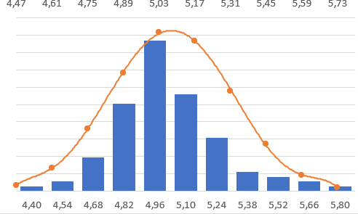

*Рисунок 1 Гистограмма распределения случайной величины и график плотности вероятности случайной величины.*

По оси Ox отложены интервалы в секундах, по Оу распределение случайной величины (гистограмма) и плотности вероятности (график)

# Окончательные результаты

* Среднее арифметическое всех результатов измерений: ⟨t⟩N=5,08 c
* Выборочное среднеквадратичное отклонение: σN = 0,24 c
* Максимальное значение плотности распределения: ρmax = 1,65 c-1
* Среднеквадратичное отклонение среднего значения: σ⟨t⟩ = 0,24 c
* Доверительный интервал для измеряемой длины: δt = 0,48 c

# Выводы и анализ проведенной работы

* В ходе лабораторной работы я исследовала распределение случайной величины, представляющей отрезки времени, равные 5 секундам, на основании многократных измерений. Измерения проводились при помощи электронного секундомера.
* В процессе работы я сравнила экспериментальное распределение полученной случайной величины с теоретическими распределениями. Результаты показали, что экспериментальное распределение имеет тенденцию быть близким к нормальному (Гауссову) распределению, что может быть объяснено влиянием случайных ошибок в процессе измерения.
* Полученные значения близки к прогнозируемыми

Таким образом, проведённое исследование подтвердило теоретические положения о том, что многократные измерения позволяют более точно оценить распределение случайных величин.